ИНФОРМАЦИЯ
ЗА НАПРЕДЪКА ПО ТЕКУЩ ПРОЕКТ С ВЪНШНО ФИНАНСИРАНЕ
В ДПП „ЗЛАТНИ ПЯСЪЦИ“

ДПП „Златни пясъци“ продължава работата по проект „Подобряване природозащитното състояние на видове и типове природни местообитания на територията на мрежата Натура 2000, попадащи в природен парк „Златни пясъци”.
През 2020г. съгласно графика на проекта продължиха дейностите по подобряване природозащитното състояние на местообитанията на вида – Обикновена пърчовка /вид орхидея/ , както и по подобряване природозащитното състояние на два типа местообитания 3140 и 3150.
Във връзка с дейност 1 „Подобряване природозащитното състояние на вида Обикновена пърчовка /Himantoglosum carpinum/ през 2020г. се проведоха консултации с експерт-флорист по орхидеи, който извърши и ежегодните мониторингови наблюдения на трите установени находища на територията на парка. Извършена бе лятна акция по подобряване на местообитанието чрез косене и почистване от храстова растителност. През 2020г. бе разширен периметъра на местообитанието на вида в м. Бежаната чрез окосяване на съседната дивечова нива. Така бяха увеличени възможностите за създаване на въздушни течения и разнасяне на семената и за връщането на вида към неговото естествено състояние на развите през следващите години.

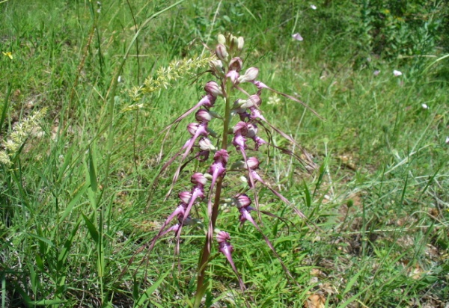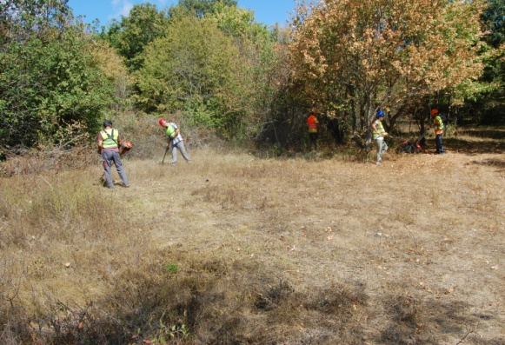

Във връзка с дейност 5 „Подобряване природозащитно състояние на естествените еутрофни езера с растителност от типа Chara в местообитания 3140 и 3150 ” през 2020г. съгласно работната програма за дейността се извършиха две ръчни почиствания на повърхността на водните огледала за премахване на заплахите от еутрофикация и осигуряване на светлина и кислород на растителността от типа Chara. Извършени са и четири пробонабирания за изследаване физико-химичните показатели на водите за установяване на динамиката в изменението на основните характеристики на водите и в двете езера.

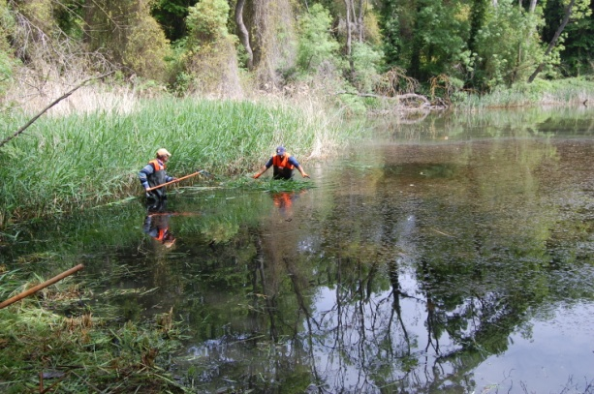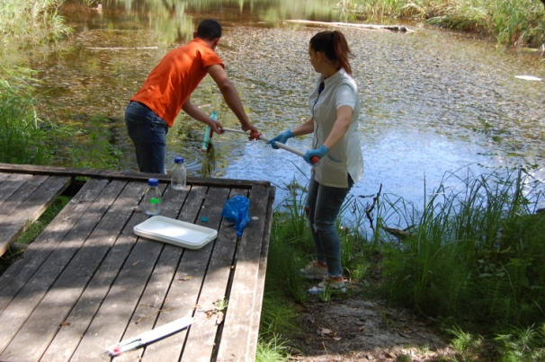

Изготвил: Ръководител проект,
Сълзица Петкова – гл.спец.“Туризъм и рекреация“в ДПП“Зл.пясъци“

